
物理科学学院2019年研究生招生调剂信息
一、学科简介
青岛大学是山东省重点大学，是山东首批应用基础型特色名校。青岛大学物理学科2018年新获批物理学一级学科博士点。在凝聚态物理、光学、低维物理、理论物理等领域，形成了与国家发展战略相适应的、具有鲜明特色的科研方向。
现有专任教师80人、教授26人、副教授24人、博士43人、博士生导师11人。有中科院百人计划1人，教育部新世纪优秀人才3人、山东省泰山学者5人、山东省“有突出贡献中青年专家”2人、省杰出青年基金获得者4人。应用物理学为国家级特色专业，山东省特色名校工程重点建设专业，“应用物理实验教学示范中心”为国家级实验教学示范中心、“凝聚态物理”山东省特色重点学科。拥有山东省高校“海洋观测与宽带通信技术”协同创新中心、山东省高校“光子学材料与技术”强化重点实验室、山东省“中法纳米光电技术国际合作中心”、中央与地方共建高校特色优势学科“光电材料与器件实验室”、山东省高校人才培养模式创新实验区等平台。近五年，承担国家自然科学基金等科研项目190余项，立项经费5000余万元。发表SCI论文500余篇，获批国家发明专利120余项。获国家级教学成果奖1项、省级教学成果奖6项、省自然科学二等奖3项。
在读研究生220余人，其中博士生15人。博士后19人。获山东省优秀博士、硕士论文6篇，省级以上研究生、本科生科技竞赛奖60余项。研究生以第一作者在Nat.Commun.、Adv. Mater.、Adv.Funct.Mater.、Phys. Rev. B、Appl. Phy. Lett.等期刊上发表SCI收录论文100余篇。
二、招生调剂专业
1. 招生专业
全日制：
（1）学术学位研究生：物理学；
（2）专业学位研究生：材料工程（硕士研究生入学考试专业课要求有数学）
（3）专业学位研究生：学科教学（物理）教育硕士
非全日制：
专业学位研究生：学科教学（物理）教育硕士
2. 可接受调剂专业
物理学、应用物理学、光电信息科学与工程、材料科学与工程、新能源科学与工程、微电子科学与工程等相关理工科专业。
三、研究方向
1、凝聚态理论与材料计算；2、晶体物理；3、固态激光物理；4、固体微结构与薄膜物理；5、低维物理与器件；6、能源物理；
学院相关信息请查询网址：http://physics.qdu.edu.cn
各方向导师信息请查询网址：http://physics.qdu.edu.cn/szdw/jsdw_azy_.htm

四、调剂申请
1、凡申请调剂我院的考生，请将个人简历（包括姓名、毕业学校、本科专业及成绩、四六级成绩、联系方式等）与报考学校专业及初试成绩等相关信息发到指定邮箱，登记调剂信息，邮件题目“毕业学校＋专业+姓名”。
2、对于通过国家录取分数线的考生，务必及时登陆“全国硕士研究生招生考试网上调剂”系统，在线填报调剂申请，具体要求和安排以青岛大学研究生招生信息网通知为准。
五、学院研究生秘书联系方式
1、联系电话：0532-85957290
2、联系邮件：qdwlyjs@163.com
3、联系人：郑老师

附：研究生相关奖助体系
类别 | 奖学金名称 | 授奖情况 |  | 硕士
政府、学校  奖助部分 | 研究生助学金 | 覆盖面（%） |  | 100%
政府、学校  奖助部分 | 研究生助学金 | 授奖额度（万元/人*年） |  | 0.8
政府、学校  奖助部分 | 国家奖学金 | 授奖额度（万元/人） |  | 2
政府、学校  奖助部分 | 校长奖学金 | 授奖额度（万元/人） |  | 1
政府、学校  奖助部分 | 新生学业奖学金 | 覆盖面100% | 额度 | 0.2 万元/人
政府、学校  奖助部分 | 优秀学业奖学金 | 一等 覆盖面10% | 额度 | 1万元/人
政府、学校  奖助部分 | 优秀学业奖学金 | 二等 覆盖面20% | 额度 | 0.8 万元/人
政府、学校  奖助部分 | 优秀学业奖学金 | 三等 覆盖面40% | 额度 | 0.6万元/人
 | 助教、助管岗位 | 覆盖面（%） |  | 30%
 | 学校科研津贴  导师助研津贴 | 覆盖面（%） |  | 100%
备注：新生学业奖学金授予范围为具有博士学位授权资格的普通高校全日制本科生。国家奖学金、校长奖学金授予比例根据学校具体文件规定。各奖助内容以学校、学院文件规定为准。
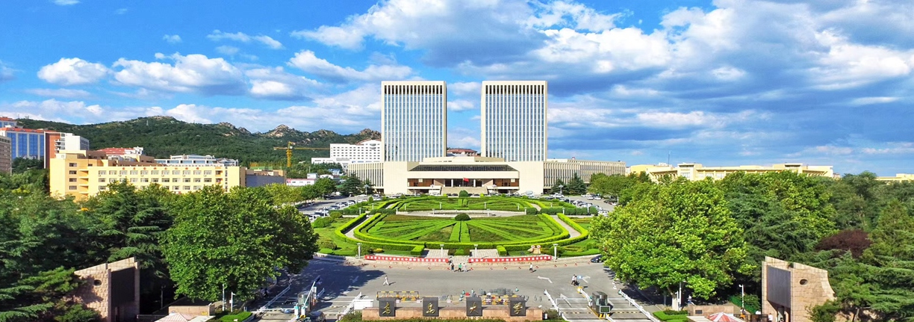
青岛大学物理科学学院欢迎您！

